Національний технічний університет України
«Київський політехнічний інститут імені Ігоря Сікорського»
Факультет інформатики та обчислювальної техніки Кафедра обчислювальної техніки

Лабораторна робота №1
з дисципліни «Основи FE технологій» на тему
МОВА ГІПЕРТЕКСТОВОЇ РОЗМІТКИ САЙТУ HTML-5

Виконала:
Лозінська М.В.
Група ІО-41

Викладач:
Жереб К.А.

Київ – 2026
Код розробленого сайту наведено в репозиторії гітхаб: https://github.com/ml-spirit/Frontend

Скріншоти візуальної частини роботи:
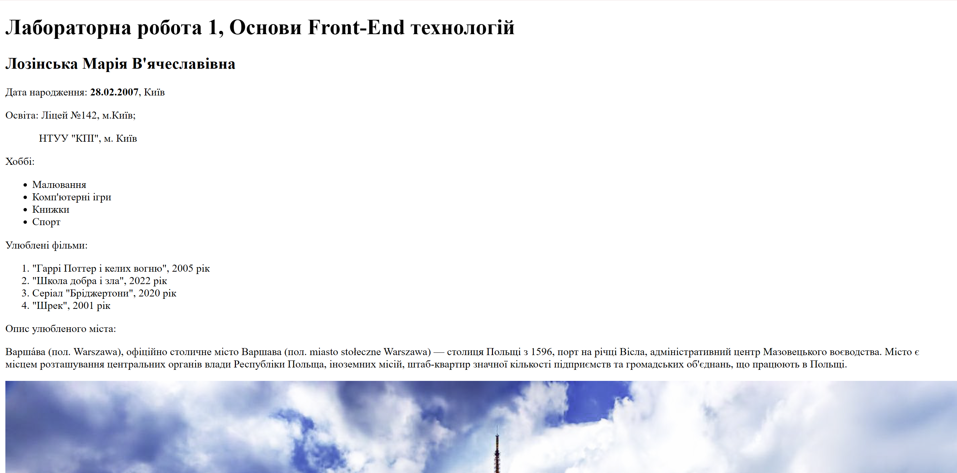

Перевірка валідатором:
